Муниципальное бюджетное общеобразовательное учреждение
средняя общеобразовательная школа № 2 г. Турана

Технологическая карта урока
по физической культуре
для конкурса « Учитель года-2016»
среди учителей Пий-Хемского кожууна

Учитель физической культуры:
Арган-оол А.Э.

Технологическая карта урока
по физической культуре

Предмет: физическая культура Класс 3 «а» класс
Базовый учебник В.И. Лях «Физическая Культура»

Тема урока: Акробатические соединения.

Цель урока: Выполнять акробатические и гимнастические соединения.

Задачи урока:

Образовательные задачи: (предметные результаты):
1 Закреплять группировки (в приседе, лёжа), кувырок вперед, перекат назад в стойку на лопатках, мост из положения лежа.
2. Ведение баскетбольного мяча на месте и в движении.

Развивающие задачи: (мета предметные результаты):
1.Формиовать умение общаться со сверстниками в соревновательной деятельности (коммуникативное УУД).
2.Ознакомить с новыми эстафетами (познавательное УУД).

Воспитательные задачи: (личностные результаты):
1.Формировать умение проявлять дисциплинированность (личностное УУД).
2.Умение видеть и чувствовать красоту движения (личностное УУД).
3. Знать правильную осанку и соблюдать ее.(личностное УУД).

Тип урока: Урок повторения.

Необходимое оборудование: гимнастические палки, гимнастические маты, баскетбольные мячи, мешочки с песком .

СТРУКТУРА И ХОД УРОКА

№ | Этап урока | Деятельность учителя | Деятельность ученика | Формируемые УУД
1 | 2 | 3 | 4 | 5
1 | Подготовительный этап (12 мин.):  Построение класса.  Прием рапорта.  Сообщение задач урока.  Сегодня на уроке мы повторим освоенные ранее акробатические элементы и научимся выполнять их в определенной последовательности в едином комплексе  Перестроение из одной шеренги в две.  Класс «На-пра-во!»; «На-ле-во!»  1. «Класс, на первый -второй – РАССЧИТАЙСЬ!»  2.«Класс, в две шеренги –СТАНОВИСЬ!».  3. «Класс, в одну шеренгу – СТАНОВИСЬ!».  Упражнения в ходьбе: на  носках, на пятках, на внешней и внутренней стороне стопы, в полу при седи.  Упражнения в беге:  Медленный бег в равномерном темпе  - бег с высоким подниманием бедра  - захлестыванием голени назад  - приставным шагом правым и левым боком  Ходьба в обход.  Перестроение колонну по два.  Комплекс ОРУ с гимнастическими палками  1. И.П.- Основная стойка, палка внизу  1 - наклон головы вправо;  2 - наклон головы вперед;  3 - наклон головы влево;  4 - наклон головы назад.  2. И.П.- Основная стойка, палка внизу  1 - руки вверх;  2 - руки за голову;  3 - руки вверх;  4 - И.П.  3. И.П.- Основная стойка, палка внизу  1 - руки вверх правая нога назад на носок;  2 - И.П.;  3 - руки вверх левая нога назад на носок;  4 - И.П.  4. И.П.- Широкая стойка ноги врозь руки вверх  1 - наклон туловища вправо;  2 - И.П.  3 - наклон туловища влево;  4 - И.П.;  5. И.П.- Широкая стойка ноги врозь палка за спиной  1 - наклон туловища вперед;  2 - И.П.  3 - наклон туловища вперед;  4 - И.П.;  6. И.П.- Широкая стойка ноги врозь руки внизу  1 - поворот туловища вправо, руки вперед;  2 - И.П.  3 - поворот туловища влево, руки вперед;  4 - И.П.;  7. И.П.- Основная стойка ноги врозь руки внизу  1 - выпад правой ногой вперед, руки вверх;  2 - И.П.  3 - выпад левой ногой вперед, руки вверх;  4 - И.П.;  8. И.П. - Основная стойка, палка на полу  1 - прыжки через палку двумя ногами  2 - прыжки через палку правым боком  3 - прыжки через палку левым боком  Ходьба на месте  вдох - выдох | Организация обучающихся на урок.  Указывается вид строя.  Мешочки на голове.Следить за осанкой, за правильным выполнением упражнений.  Соблюдать интервал.  Закрепление знаний по двигательным действиям  Следить за правильным выполнением упражнения  Комплекс упражнений выполняется под музыку.  Следить за правильным выполнением упражнений, за положением рук, ног, амплитудой движения.  Контролировать правильное выполнение упражнений на восстановление дыхания | Построение в одну шеренгу.  Дежурный сдает рапорт учителю.  Во время рапорта класс стоит по стойке смирно.  1.Расчет выполняется с поворотом головы налево.  2. Первые номера стоят на месте.  На счет 1 – вторые номера делают шаг левой назад  На счет 2 – вторые номера делают шаг правой в сторону  На счет 3 – приставить ногу  3.Все действия выполняются в обратном порядке.  Следить за осанкой, положением рук и головы.  Восстановить дыхание  Сдать инвентарь | Постановка учебной цели занятия (Р)  Умение правильно выполнять двигательное действие (Р)  Умение организовать собственную деятельность (Р).  Умение распознавать и называть двигательное действие (Пр)  Понимание необходимости выполнения упражнений на профилактику плоскостопия.  Понимание необходимости выполнения упражнений для развития координации (л).  Умение правильно выполнять упражнения  Умение перестраиваться и слышать команды одноклассника  Умение правильно выполнять упражнения с предметом (К)  Запомнить упражнения  (ПР)  Умение видеть и чувствовать красоту движения (Л)  Умение правильно выполнять упражнения на восстановление дыхания, умение организованно сдать инвентарь
2 | Основной этап (24 мин).  Акробатические упражнения  - Кувырок вперед  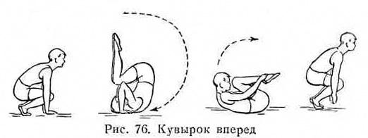  - Перекат назад в стойку на лопатки  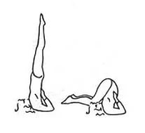  - Мост из положения лежа  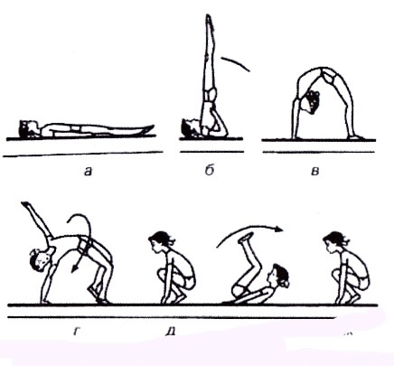  Выполнить связку из 3-х элементов  Упражнение с элементами баскетбола  1-ведение мяча на месте  2-ведение мяча в движении  4-Игра «У медведя во бору» | Закреплять знаний по двигательным действиям и исходным положениям  Соотносить задания учителя с двигательными действиями учеников.  Развитие умения давать оценку двигательным действиям.  Создание ситуации эмоциональной разрядки.  Развивать быстроту и ловкость.  Развивать быстроту и ловкость. | Повторение ранее изученных акробатических элементов.  Класс разделен на две группы.  Во время кувырка выполнять группировку  Соблюдать последовательность выполнения кувырков  Упражнение выполняется вместе.  - Первая шеренга номер выполняет - второй стоя сбоку от мата выполняет страховку( поддерживает ноги)  -Упражнение выполняется по очереди. Первый номер выполняет - второй стоя сбоку от мата выполняет страховку( поддерживает ученика за поясницу)  Класс перестраивается в две колонны по одному  мяч направляется вниз только кистью руки с широко расставленными не напряженными пальцами. Рука в локтевом суставе почти неподвижна. Для сохранения маневренности при ведении мяча важную роль играет работа ног. Ноги должны быть немного согнуты в коленях и хорошо пружинить. На прямых ногах трудно быстро вести мяч и особенно трудно без пробежки остановиться или изменить направление движения.  Речитатив игры. «У медведя во бору грибы ягоды беру, а медведь не спит и на нас «рычить» | Умение технически правильно выполнять двигательное действие (Р).  Умение организовать собственную деятельность (Р)  Умение работать в команде(К)  Уважительное отношение к противнику(Л)  Умение активно включаться в коллективную деятельность (Л).  Умение проявлять дисциплинированность (Л)  Умение организовать собственную деятельность (Р)
 | Релаксация под музыку «Природы» ( 1,5 мин) |  | Учащиеся лежат на матах, закрыв глаза, и слушают релаксационную музыку. | Умение организовать собственную деятельность (Р)
3 | Заключительный этап (4 мин).  Построение класса  Подведение итогов урока  Наш урок заканчивается. Сегодня на уроке мы играли и делали акробатические упражнения.  Какие? ….  1.Как вы себя чувствуете?  2.Вам понравился урок?  3.Что на уроке вас порадовало?....  4. Что на уроке вас сегодня огорчило...  5. Оценка.  Домашнее задание.  Выполнить связку из 3-х элементов  УРОК ЗАКОНЧЕН. | «Класс, в одну шеренгу - СТАНОВИСЬ!»  Отметить лучших, обозначить недостатки.  «Класс, на выход шагом - МАРШ!» | Учащиеся строятся в одну шеренгу | Умение организовывать коллективную совместную деятельность (К).  Умение применять полученные знания в организации режима дня(Р).

